Descripción del punto 4 del Taller 1 – Sistemas Transaccionales

**RFC1: Consultar la Agenda de Disponibilidad de un Servicio de Salud**

**Descripción:**

Mostrar la disponibilidad de un servicio de salud en las próximas 4 semanas.

**Tablas Involucradas:**

* **AGENDA**
* **SERVICIOSALUD**
* **IPS**
* **MEDICO**

**Atributos para los Joins:**

* AGENDA.SERVICIO_CODIGO = SERVICIOSALUD.CODIGO
* AGENDA.IPS_NIT = IPS.NIT
* AGENDA.MEDICO_ID = MEDICO.ID

**Tipo de JOIN:**

* **INNER JOIN:** Se utiliza porque solo nos interesan los registros que tienen coincidencias en todas las tablas.

**Sentencia SQL:**

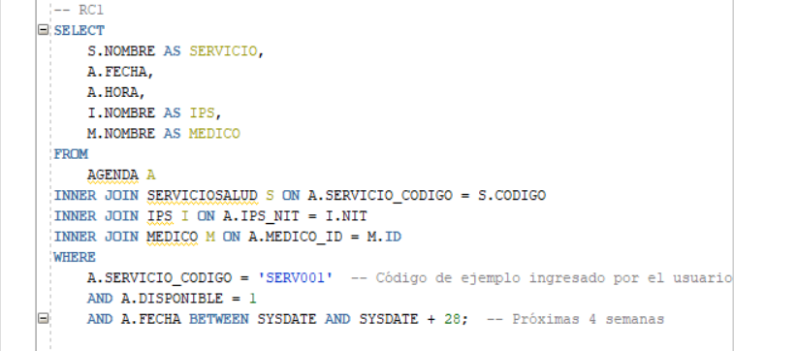

**RFC2: Mostrar los 20 Servicios Más Solicitados**

**Descripción:**

Mostrar los 20 servicios más solicitados en un período de tiempo dado.

**Tablas Involucradas:**

* **PRESTACIONSERVICIO**
* **SERVICIOSALUD**

**Atributos para los Joins:**

* PRESTACIONSERVICIO.SERVICIO_CODIGO = SERVICIOSALUD.CODIGO

**Tipo de JOIN:**

* **INNER JOIN:** Se utiliza porque solo nos interesan los servicios que han sido solicitados.

**Sentencia SQL:**

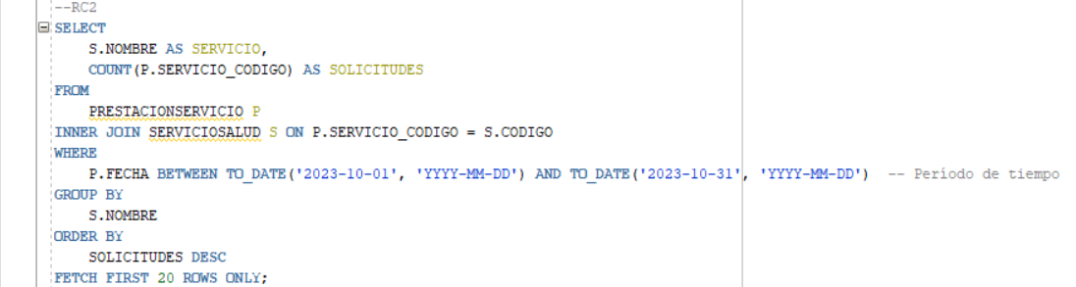

**RFC3: Mostrar el Índice de Uso de los Servicios Provistos**

**Descripción:**

Calcular el índice de uso de los servicios (servicios usados / servicios disponibles) en un período de tiempo.

**Tablas Involucradas:**

* **PRESTACIONSERVICIO**
* **SERVICIOSALUD**
* **AGENDA**

**Atributos para los Joins:**

* PRESTACIONSERVICIO.SERVICIO_CODIGO = SERVICIOSALUD.CODIGO
* AGENDA.SERVICIO_CODIGO = SERVICIOSALUD.CODIGO

**Tipo de JOIN:**

* **INNER JOIN:** Se utiliza porque solo nos interesan los servicios que han sido usados.

**Sentencia SQL:**

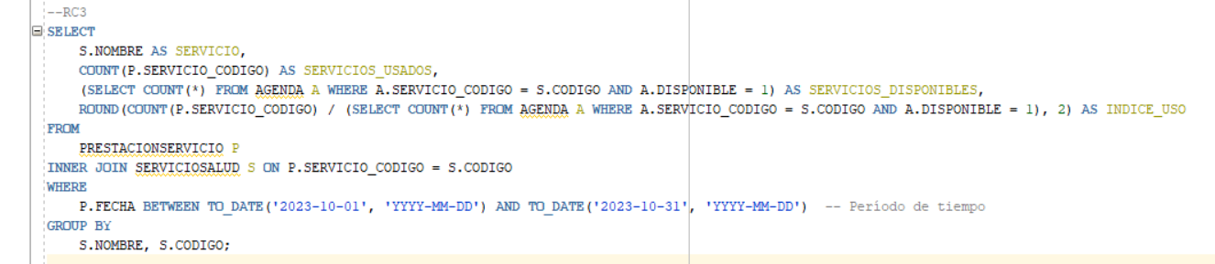

**RFC4: Mostrar la Utilización de Servicios por un Afiliado en un Período Dado**

**Descripción:**

Mostrar los servicios utilizados por un afiliado en un rango de fechas.

**Tablas Involucradas:**

* **PRESTACIONSERVICIO**
* **SERVICIOSALUD**
* **IPS**
* **MEDICO**

**Atributos para los Joins:**

* PRESTACIONSERVICIO.SERVICIO_CODIGO = SERVICIOSALUD.CODIGO
* PRESTACIONSERVICIO.IPS_NIT = IPS.NIT
* PRESTACIONSERVICIO.MEDICO_ID = MEDICO.ID

**Tipo de JOIN:**

* **INNER JOIN:** Se utiliza porque solo nos interesan los servicios que han sido utilizados por el afiliado.

**Sentencia SQL:**

